línea horizontal

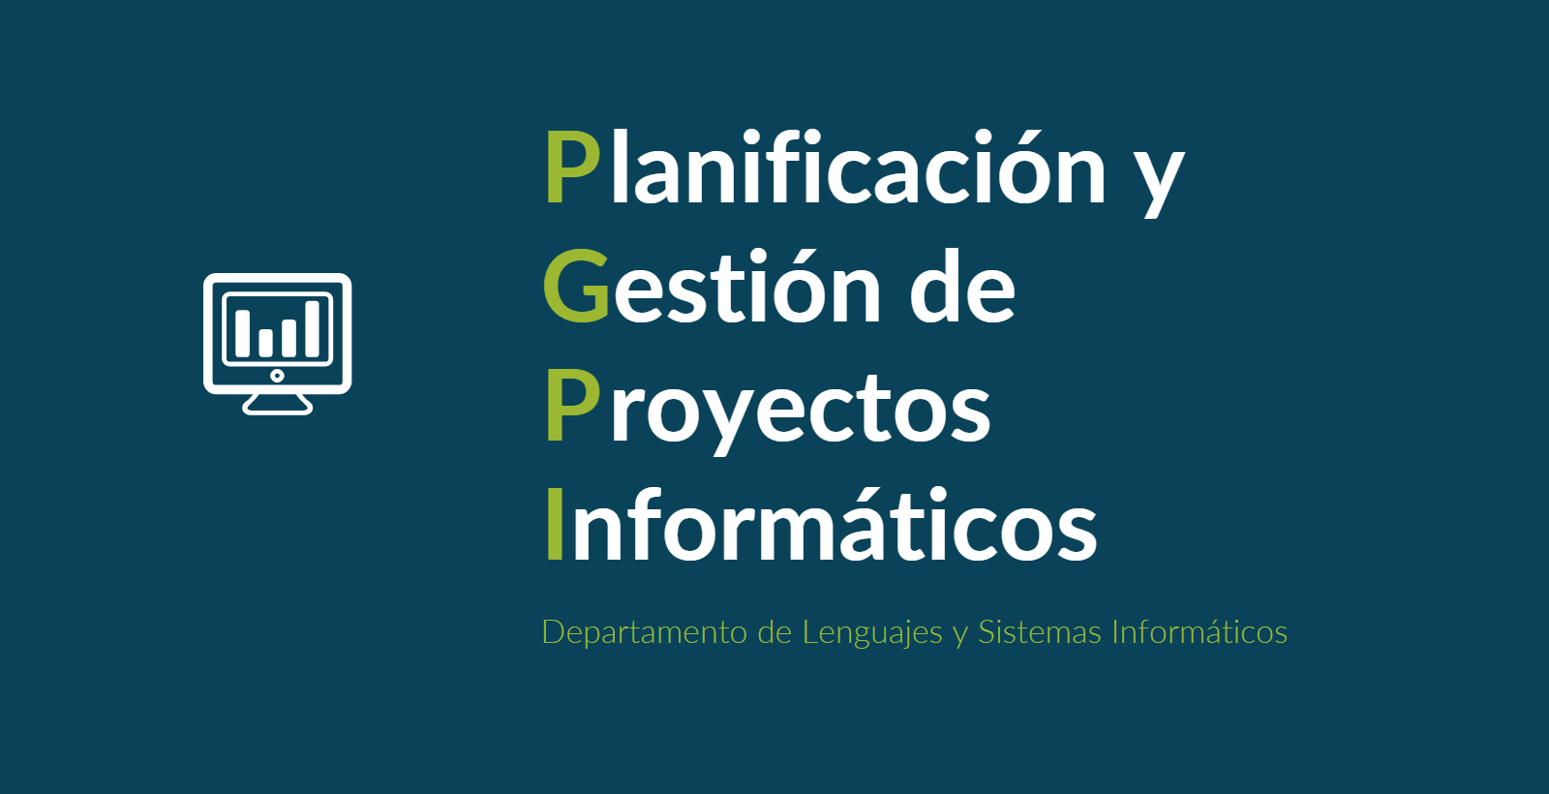

Documento del grupo: L1.14

Tabla de versiones:

| **FECHA** | **DESCRIPCIÓN** |
| --- | --- |
| 23/10/2024 | Creación del documento |
|  |  |
|  |  |

**Acta de reunión**

Miércoles, 23/10/2024

9 horas

Sevilla

**─**

# **Asistentes**

*Germán Ojeda Garrido, director de proyecto*

*Pablo Jesús Castellanos Compaña*

*Fernando José de Celis Hurtado*

*David Godoy Fernández*

*Pedro Jiménez Guerrero*

# **Orden del día**

1. Discusión sobre los cambios a realizar en los documentos relacionados con la EDT
2. Reparto de actividades y distribución de documentos a rellenar.

# **Desarrollo de la reunión:**

* Se analizaron qué elementos cambiarían en la EDT y cuál sería su nueva estructura, así como sus actividades.
* Se realizó el reparto de tareas.

# **Tareas**

1. Fernando realizará el plan de gestión del cronograma.
2. Pedro completará la lista de actividades y corregirá el diccionario de la EDT.
3. Pablo se encargará de la lista de hitos y corregirá el diagrama de la EDT.
4. Germán redactará el plan de gestión de la calidad.
5. David completará el registro de riesgos y el plan de gestión de los riesgos.

**Sin más asuntos que tratar, se levanta la sesión a las 09:30 a.m.**

**Firmas:**

* *Germán Ojeda Garrido*
* *Pablo Jesús Castellanos Compaña*
* *Fernando José de Celis Hurtado*
* *David Godoy Fernández*
* *Pedro Jiménez Guerrero*